**研究生管理系统填报教学大纲指南**

1.登录**南京林业大学**官网**https://www.njfu.edu.cn/**，登录“**网上办事大厅**”。

注：用户名－教师不变号，即一卡通号。密码－新老师初始密码是身份证后六位，首次登录须先绑定您的电子邮箱再修改密码，如忘记密码可通过电子邮箱自助找回密码。其他老师登录后如忘记密码可与网信办联系，联系电话025-85427130。

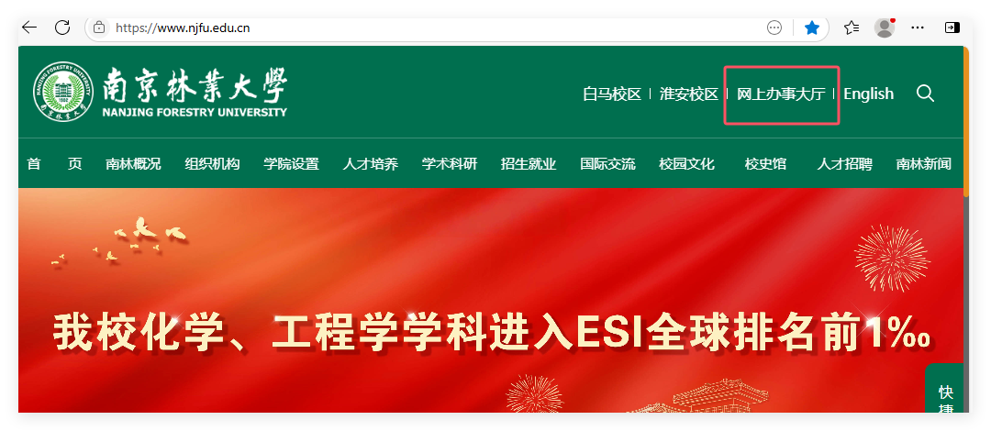

2.网上办事大厅搜索研究生系统（教师端）点击进入。

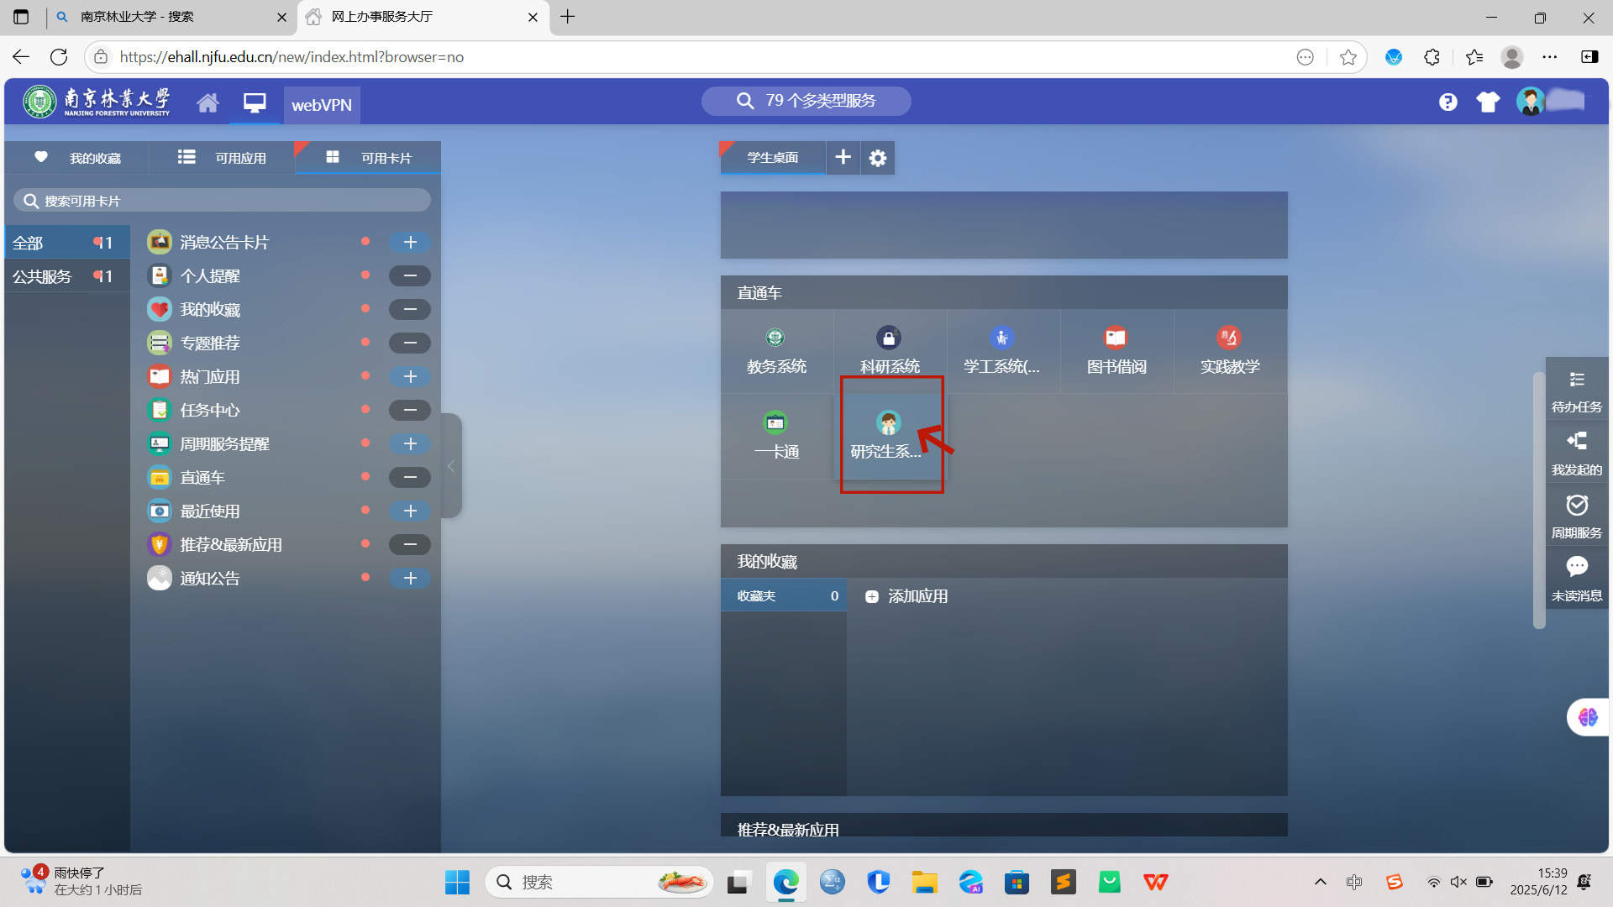

1. 点击界面上方“**教师教学管理**”，再点击左侧“**上传教学大纲**”。
2. 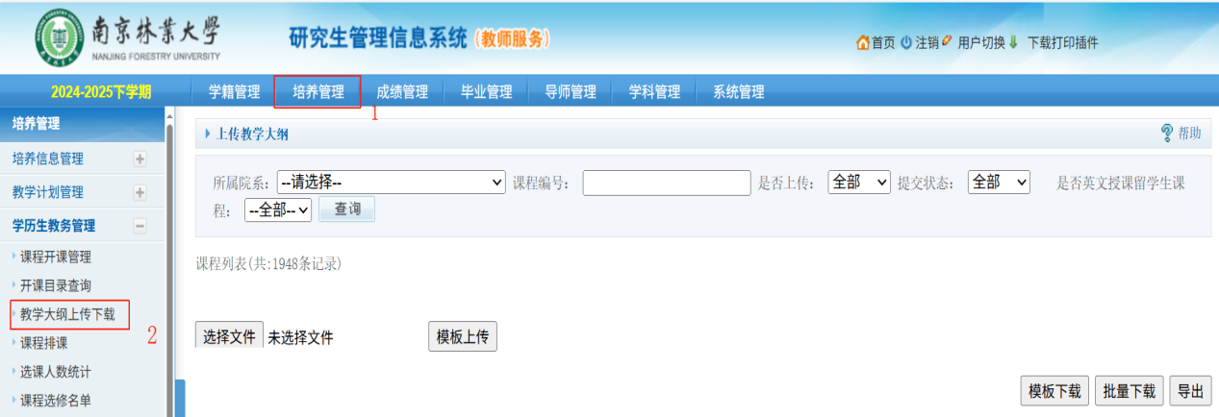进入**“课程列表”**界面，选择右侧**“模板下载”**，严格按照模板要求填写内容。

注：先在系统中下载模板，严格按照要求填写，凡是不符合模板要求的教学大纲，一律撤销，重新上传。

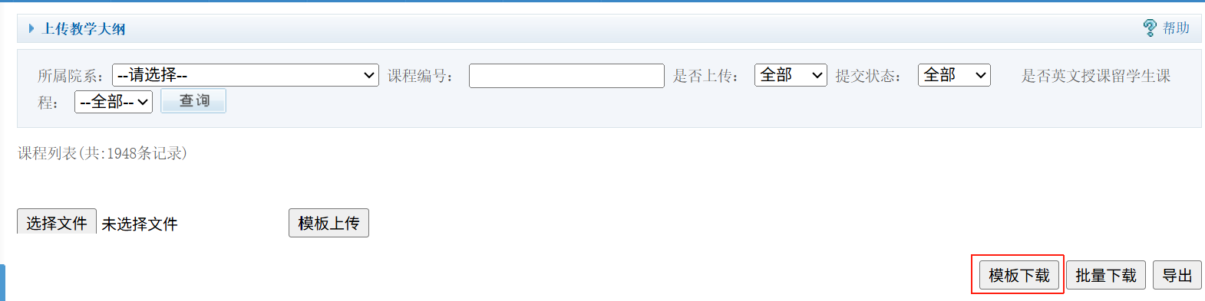

1. 教学大纲填写完整后，将**教学大纲（word版）**上传。点击上传教学大纲下方**“选择文件”**，选择需要上传的教学大纲，点击**“上传”**，并在上传成功文本框中点击**“确定”**和**“提交”**，即成功上传教学大纲，教学大纲一经提交**不可修改**。

注：上传的教学大纲应为研究生管理系统中的word版本。若教学大纲内容需要修改，可将修改好的教学大纲按照上述步骤重新进行上传，即可覆盖修改前。

